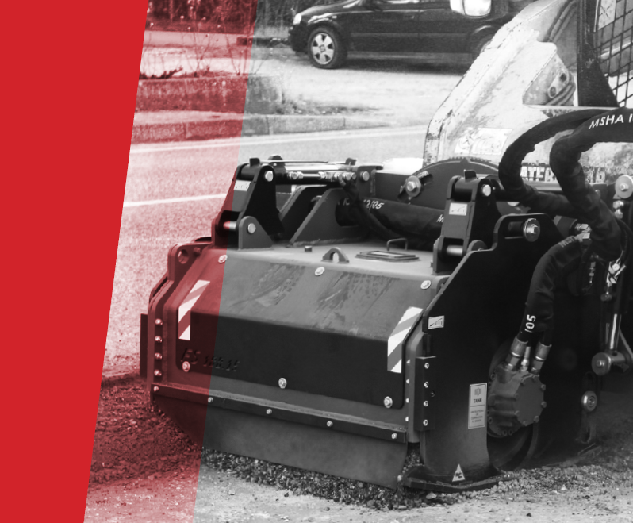

Навесная гидравлическая дорожная фреза CM FS 45.20

Уважаемые коллеги, благодарим Вас за интерес, проявленный к нашему оборудованию и представляем Вашему вниманию дорожную фрез от ведущего производителя гидравлического навесного оборудования в Италии, компании CM S.R.L.
Оборудование CM известно во всем мире благодаря своему качеству, надежности и большому числу опций. Применение высоких стандартов качества гарантирует отличную производительность даже в самых тяжелых условиях. Полноценная сервисная поддержка на базе собственного представительства компании в России, позволяет сделать работу дорожных фрез CM бесперебойной, высокопроизводительной и минимизировать сроки поставки и обслуживания!
Гидравлические фрезы CM Предназначены для установки на минипогрузчики с стандартным потоком, минипогрузчики с хай-флоу гидропотоком, на экскаваторы, колесные погрузчики с гидростатической трансмиссией, компактные телескопические погрузчики. Скорость работы зависит от типа работ, ширины барабана, плотности и глубины покрытия, но в среднем составляет 4-5 п.м. в минуту!
Стоимость гидравлической фрезы CM FS 45.20:
Гарантия: 12 месяцев
В наличии на складе в Ярославле
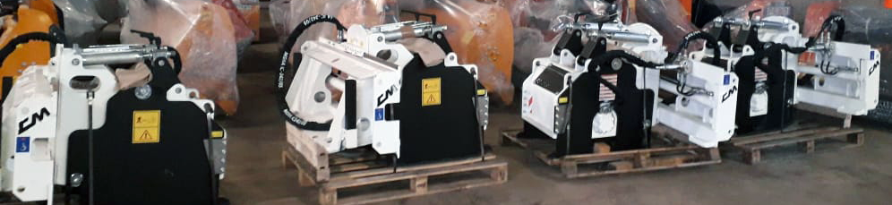

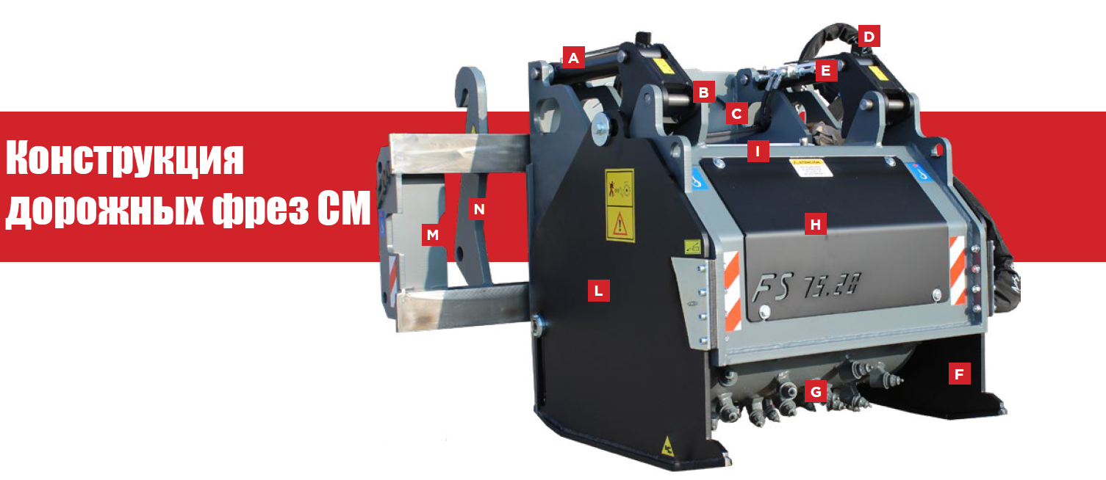

A - Измерительный вал для установки рабочей глубины
B - Независимая регулировка глубины ВЛЕВО и ВПРАВО
C - Наклон барабана
D - Гидравлические соединительные шланги
E - Электрический клапан двигателя
F - Салазки из износостойкого материала
G - Фрезерный барабан
H - Крышка для доступа к фрезерному барабану
I - Отверстия для установки набора для увлажнения
L - Радиально-поршневой мотор
M - Гидравлическое смещение в стандартной комплектации
N - Пластина для крепления к машине (монтажная плита)

ТЕХНИЧЕСКИЕ ХАРАКТЕРИСТИКИ МОДЕЛИ FS 45.20
ПАРАМЕТР | ЗНАЧЕНИЕ
Ширина профилирования | 450 мм
Максимальное заглубление | 170 мм
Вес | 760 кг
Стандартные зубья для асфальта | 50 шт.
Мин. расстояние до стены | 70 мм
Гидропоток МИН/МАКС | 70 – 140 л/мин
Давление МИН/МАКС | 150 – 300 бар
Регулировка заглубления | механическая
Механизм бокового смещения | гидравлический
Диапазон бокового смещения | 0 - 650 мм
Угол отклонения | 20°
Средняя рабочая скорость со стандартным барабаном при заглублении 50% | 1 – 4,5 м/мин
Смотрите видео фрез CM
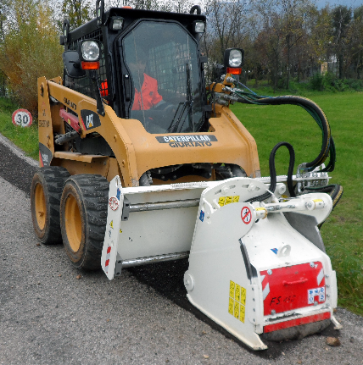
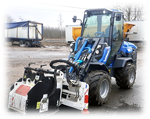

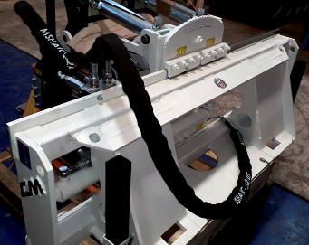
СТАНДАРТНАЯ КОМПЛЕКТАЦИЯ
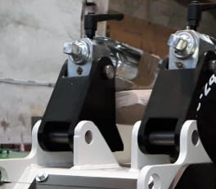 | Стандартная монтажная плита для минипогрузчиков по стандарту SAE J2513
 | ЛЕВАЯ и ПРАВАЯ независимая регулировка глубины
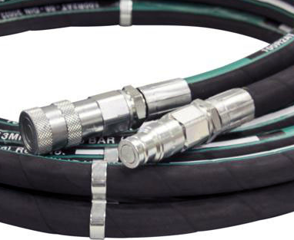 | Гидравлические шланги ½ или ¾ BSP
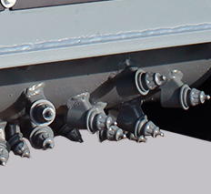 | Фрезерный барабан для асфальтовых покрытий

Дополнительная информация о дорожных фрезах СМ:

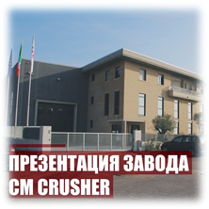
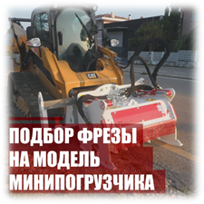
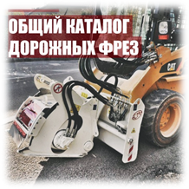

ОПЦИИ
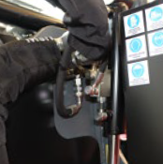 | Гидравлическая регулировка заглубления
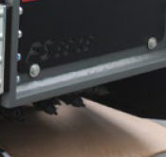  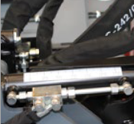 | Гидравлический наклон барабана (регулировка положения в горизонтальной плоскости)
 | Барабан для профилирования бетона
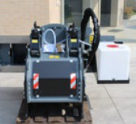 | Набор для увлажнения с баком и насосом 12/24V
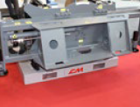 | Индивидуальная монтажная плита для рабочей машины
Дополнительная информация о дорожных фрезах СМ:
